6 ans Pompier

Six ans. Qu’est ce que tu veux faire quand tu seras grand ?
-Pompier.
Les voitures de pompiers c’est tellement beau :
Un joli Rouge et ça fait :
PIN-PON PIN-PON

Treize ans, je remarque que chez les Pompiers, il y a des grades militaires, des Chefs et des Sous-chefs. En plus, on doit bien respecter leurs ordres.
L’Horreur. Je ne serai pas Pompier.
Pourtant, je les aime toujours autant.

Quatorze ans, je connais le code de la sirène de Cholet.
Deux fois trois coups, Feu en ville.
Je prends mon Solex. J’essaie de les retrouver en action. C’est plus facile la nuit.

Soixante ans, Tricotin aime toujours autant les Pompiers, et en plus, je peux les photographier.

Vive les Pompiers.

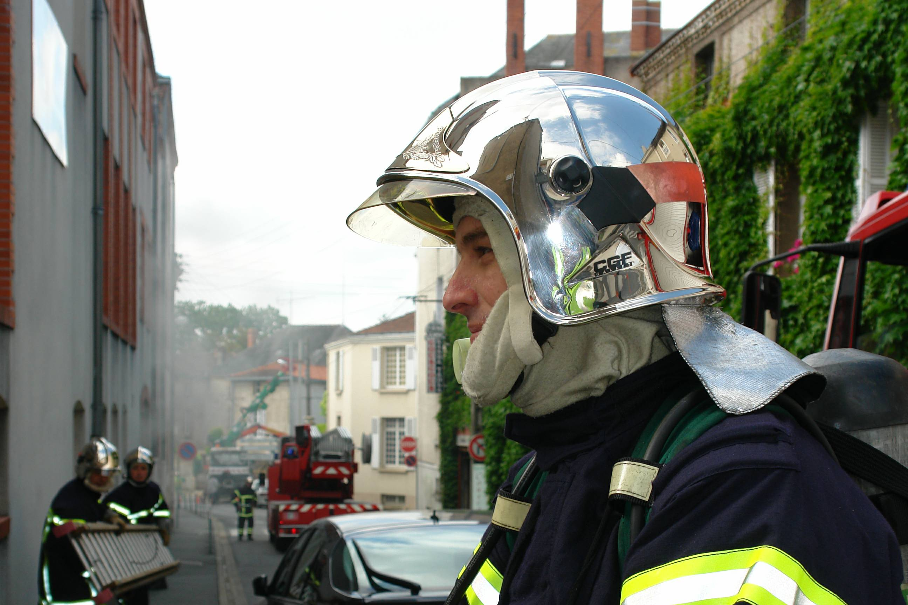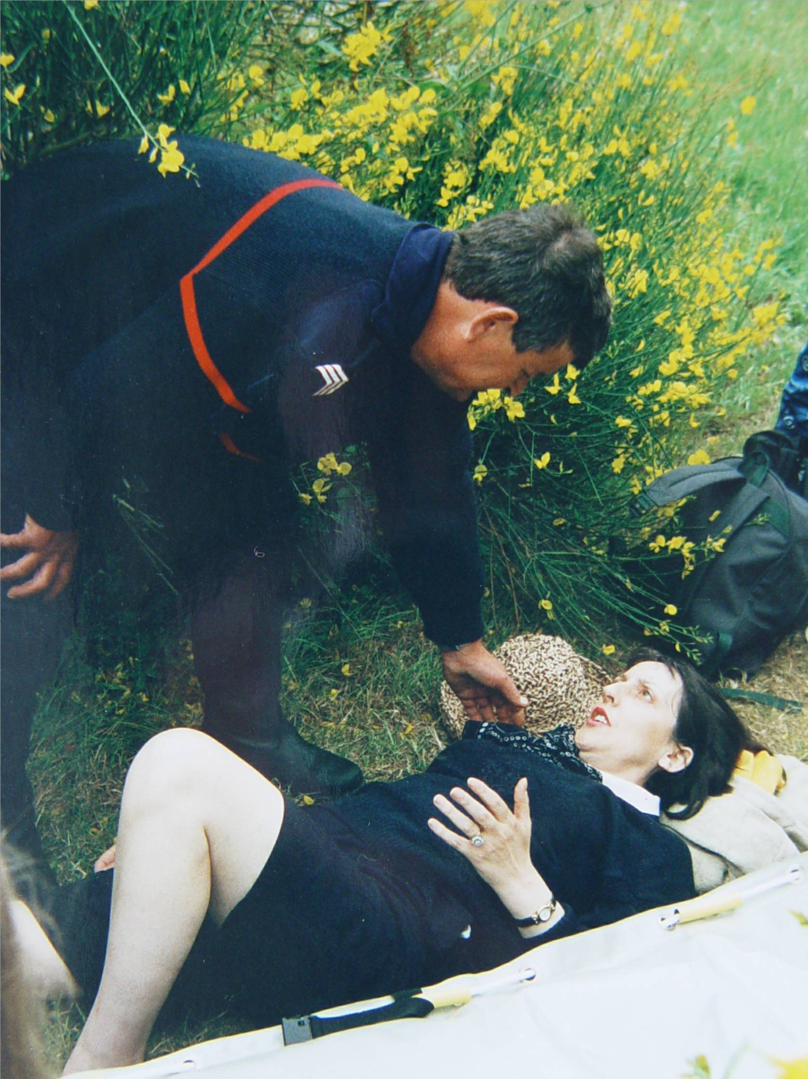
2006 Cholet 1996 Claudie Ile d’Yeu

© tricotin.net/Histoires 10/09/07 0660

